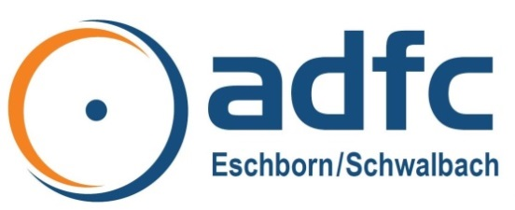 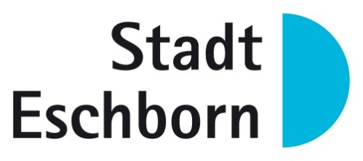

29. April 2019

Pressemitteilung Nr. 130

**Fahrrad-Aktionstag am 11. Mai zurück auf dem Eschenplatz**

Unter dem Motto „Eschborn fährt Rad“ findet am Samstag, dem 11. Mai 2019, der 24. Fahrradaktionstag auf dem Eschenplatz in Eschborn statt. Damit findet die Traditionsveranstaltung, ein Jahr vor dem Jubiläum, den Weg zurück zum ursprünglichen Austragungsort. Von 9:30 Uhr bis 14:00 Uhr bieten der Allgemeine Deutsche Fahrradclub (ADFC) und die Stadt Eschborn allen Interessierten ein attraktives Programm rund um die Themen Fahrrad, Klimaschutz und Mobilität. Erster Stadtrat Thomas Ebert eröffnet den Aktionstag um 9:30 Uhr mit einer Fahrradversteigerung, die sich in der Vergangenheit als echter Publikumsmagnet erwiesen hat. Auch beim anschließenden Fahrradbasar besteht die Chance, ein Schnäppchen zu machen. Alle, die noch ein gut erhaltenes Fahrrad haben, das nur noch im Schuppen steht oder ein günstiges Modell suchen, sollten die Gelegenheit nutzen.

Den sportlichen Höhepunkt der Veranstaltung bildet in diesem Jahr eine hochklassige Fahrrad-Akrobatik-Show mit dem Trial Athleten-Team von Rico Baak. Eine kostenlose TouchLife-Massage für ihre strapazierten Radlerwaden erwartet die Besucher, die mit dem Rad kommen. Die TouchLife-Massage ist eine Wohlfühlmassage für Körper und Geist und wird nach der Reihe der Anmeldungen vergeben.

Im Rahmen der hessenweiten Aktion „Radfahren neu entdecken“, an der sich die Stadt Eschborn beteiligt, stehen E-Bikes und E-Lastenräder für Probefahrten bereit. Die Firma Biketempel sorgt als Projektpartner mit ihrem Servicefahrzeug für den sicheren Betrieb der Räder. Interessenten können sich die E-Bikes in Eschborn ab Juni bis September kostenlos für 2 Wochen ausleihen. Ob Kindertransport oder Lieferservice: Lastenräder zu testen lohnt sich, denn sie weisen viele Vorteile auf: u.a. entfallen Steuer, Abgase und Lärm.

Die Kleinen dürfen ihre Geschicklichkeit auf einem Übungsparcours trainieren während Kinder und Jugendliche sich am Schrauberplatz in einfachen Rad-Reparaturen üben. Betreut und Angeleitet werden sie von der Arbeitsgemeinschaft „fahrRad“, einer Arbeitsgemeinschaft der Eschborner Kinder- und Jugendeinrichtungen.

Weiterhin sind der Bereich Klimaschutz der Stadt Eschborn, der ADFC Eschborn-Schwalbach und die Main-Taunus-Verkehrsgesellschaft mit Infoständen vertreten. Mit dabei ist auch die Firma Pedelity, Kooperationspartner des Main-Taunus-Kreises in Sachen Fahrrad-Tourismus.

Anregungen und Fragen von Besucherinnen und Besuchern zum Radverkehr sind willkommen. An den Ständen sind Umwelt-Broschüren, Fahrpläne und Fahrradkarten der Region erhältlich sowie die aktuelle ADFC-Radtourenprogramme 2019. Der ADFC bietet außerdem eine Fahrrad-Codierung an, die Diebe abschrecken soll bzw. hilft den Eigentümer zu finden. Neu- und Spontanmitglieder erhalten den Service kostenlos, notwendig ist jedoch ein Kaufnachweis sowie der Personalausweis. Interessierte werden gebeten, den Codier-Auftrag möglichst im Vorfeld auszufüllen, der unter www.adfc-hessen.de in der Rubrik Service zu finden ist.

Ein leckeres Angebot an Getränken, Gegrilltem und Kuchen versüßt den Besuchern den Tag.

**Programm 24. Fahrradaktionstag, 11. Mai 2019**

|  |  |
| --- | --- |
| 9:30 Uhr | * Eröffnung der Veranstaltung durch Ersten Stadtrat Ebert * Beginn der Versteigerung des Fundbüros, Öffnung der Infostände und E-Bike-Ausstellung |
|  | * Buntes Programm der AG fahrRad und des ADFC |
| 11:15 Uhr | * Erster Auftritt der Fahrradakrobaten |
| 13:30 Uhr | * Anmeldeschluss Fahrradcodierung |
| 14:00 | * Ende der Veranstaltung. |